**WEB TEKNOLOJİLERİ PROJE ÖDEVİ**

**Proje Sahibi:** Oğuzhan Öztürk

**Şube:** 1. Öğretim B grubu

**Öğrenci Numarası:** b231210071

**Dersi veren:** Hüseyin Eski

**Ödevin Konusu:** Öğrencinin HTML, CSS, PHP, JavaScript, Bootstrap kullanarak memleketini ve kendisini tanıtan bir web sitesi yapması.

**Github Linki;** https://github.com/oguzhanOzturk000/web-tknolojileri-proje-devi

**Site Linki:** oguzhanozturkwebprojesiiii.kesug.com

**Giriş (Sitenin Temelleri)**

-Sitenin temeli oluşturan flexboxlar sitede neyin nerede olacağının temel gösterimi.

Sitedeki her şey "flexbox-2" öğesinin içine konulur böylece site görünümünde belli bir oran sağlanır

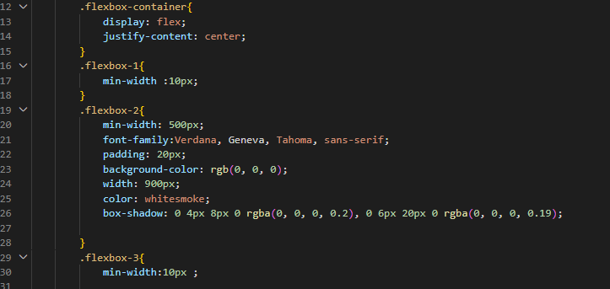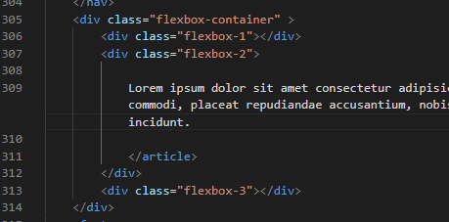d

-Header elemanı diğer sayfalara erişmeye, giriş yapma sistemine yönlendirmeye ve PHP yardımıyla giriş yapılıp yapılmadığını göstermeye, yapıldıysa hangi numarayla yapıldığını göstermeye ve çıkış yapmaya yarar

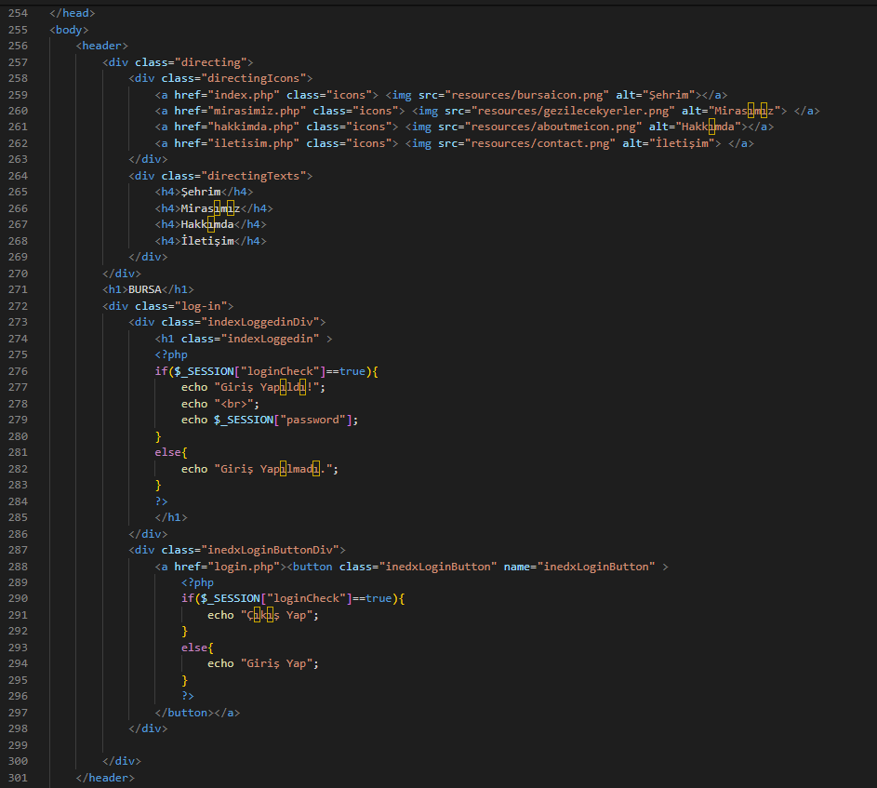

-Footer kullanıcıya sayfanın sona erdiğini belirtir ve diğer sayfalara erişimi sağlar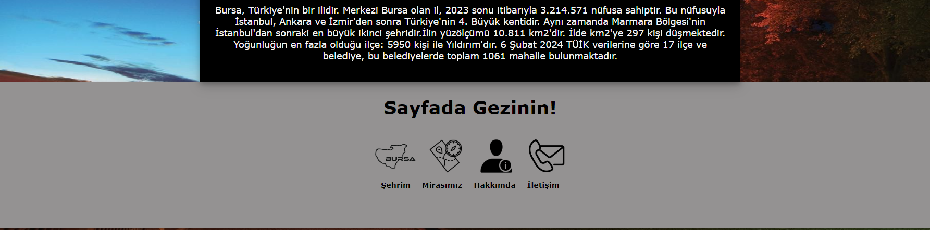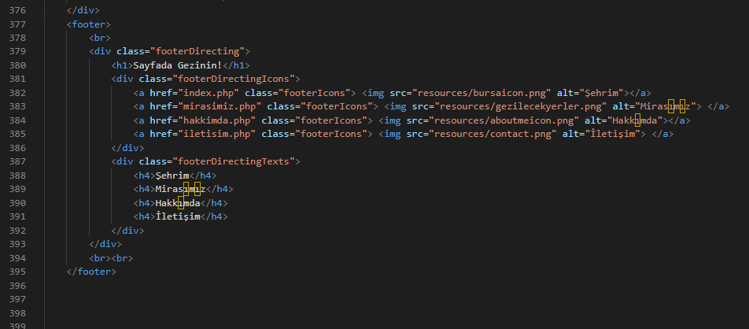

**Sitedeki Diğer Elemanlar**

-Slider üzerine tıklandığında ilgili sayfaya yönlendirir, alt kısmındaki noktalara tıklanarak ise resimler arasında gezilebilir.

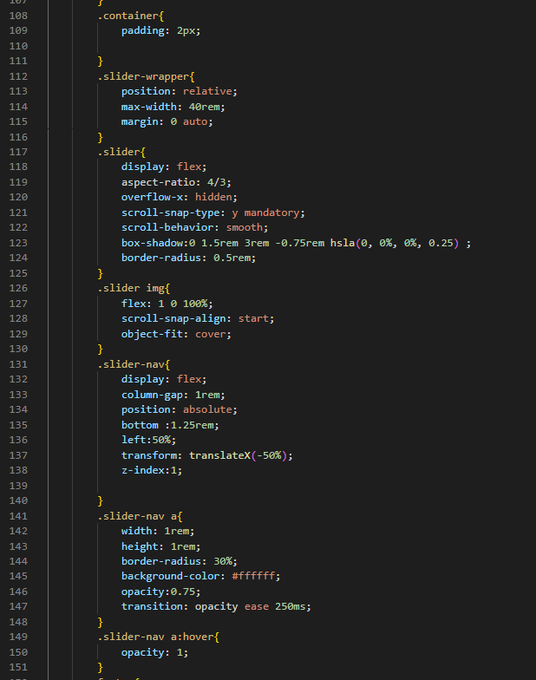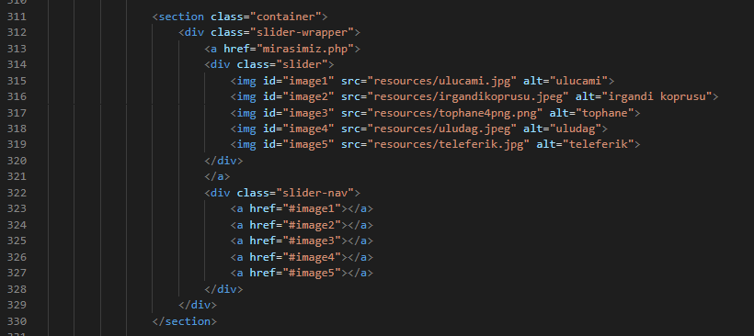

-Form elemanları gönderilecek mesajı PHP kullanarak kaydeder ve diğer bir sayfada açılmasını sağlar. 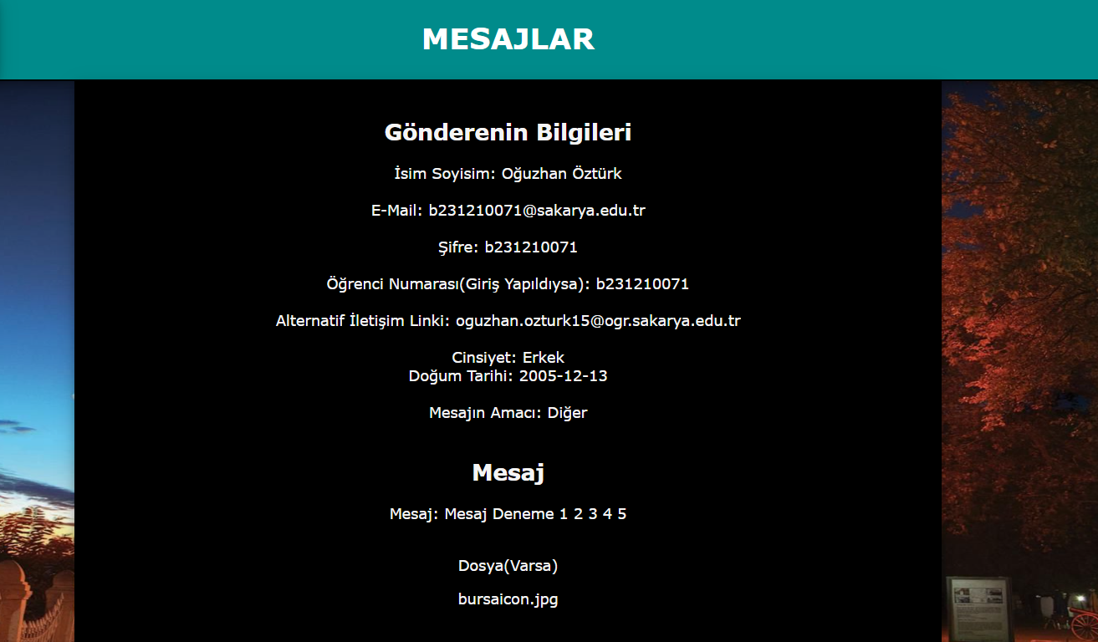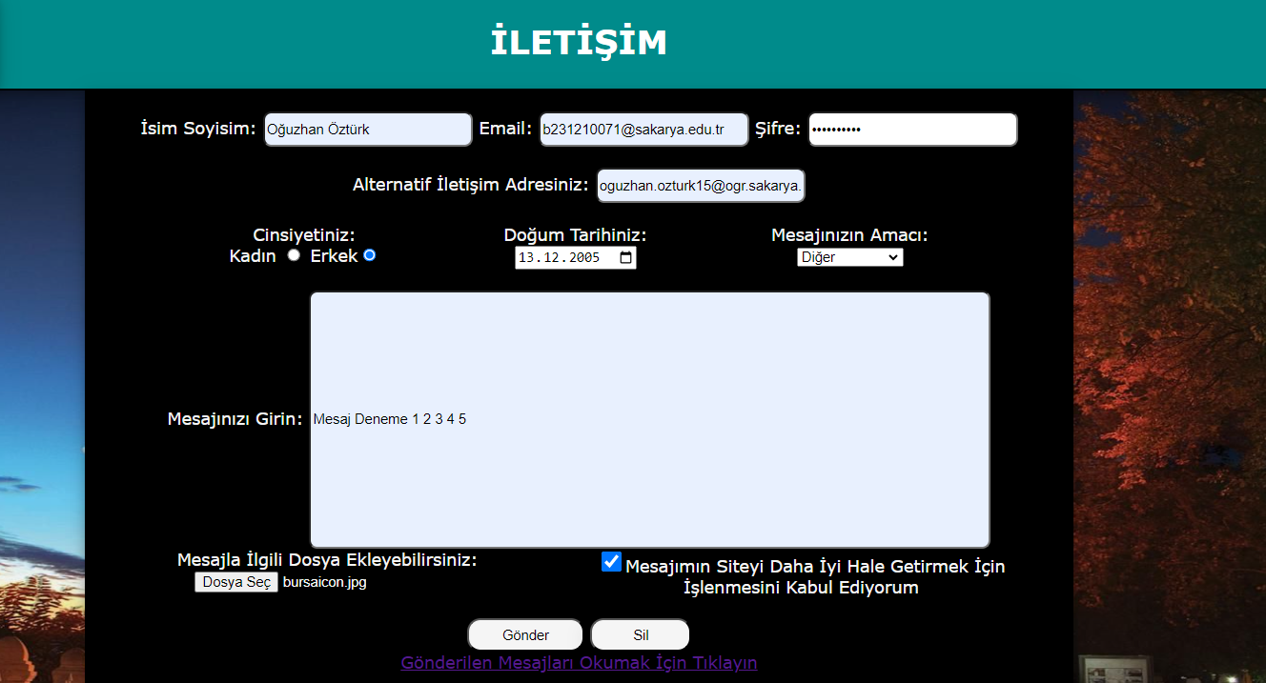

-Giriş sayfasındaki form elemanları kullanılarak PHP yardımıyla giriş yapılmasını sağlar. Kullanıcı Giriş yapmadan da sitede devam edebilir.